PARTE 1
DIAGRAMA ER
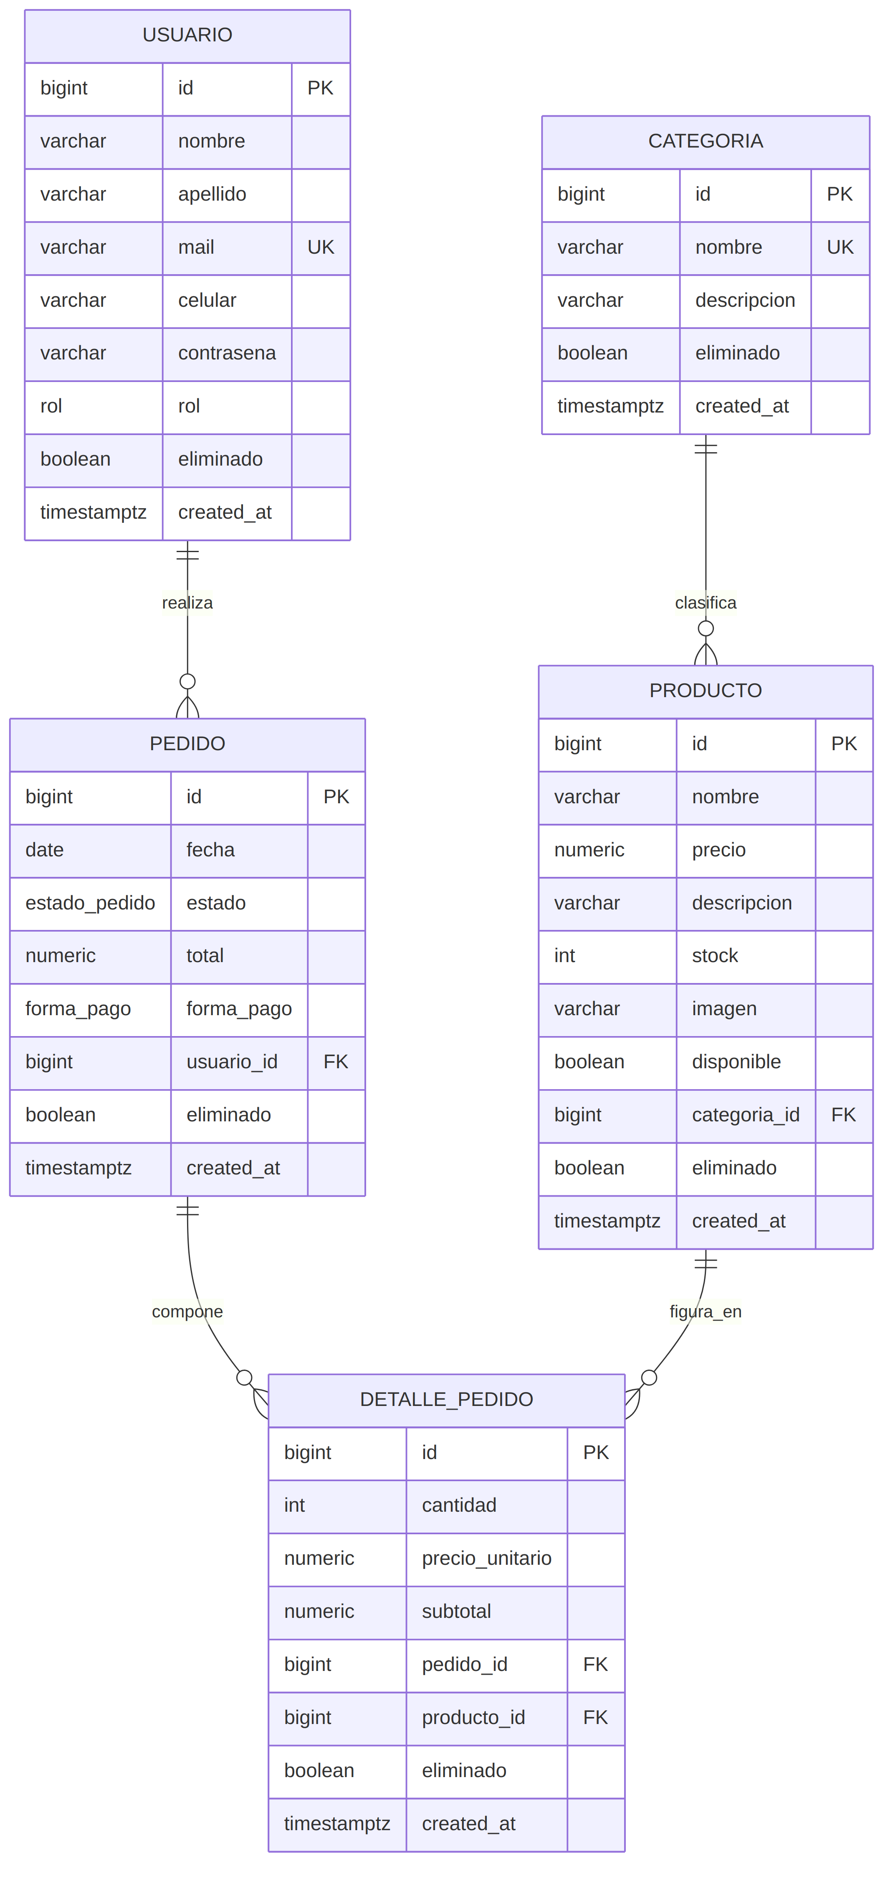

RESPUESTAS A PREGUNTAS GUÍA DE PARTE 1
- Pregunta 1.1: ¿Por qué la relación entre producto y pedido no puede resolverse como una relación binaria simple 1:N? ¿Qué información se perdería si lo intentaras?
No puede ser 1:N porque un pedido tiene múltiples productos y un producto se vende en múltiples pedidos (N:M). Si fuera 1:N, solo podrías asociar un producto por pedido, o perderías la trazabilidad de la cantidad comprada y el precio histórico pactado al momento de la venta.
- Pregunta 1.2 ¿Qué entidad tiene participación parcial en la relación con categoría, y cuál tiene participación total? ¿Qué pasaría si invirtieras esa lectura?
categoría tiene participación parcial (pueden existir categorías sin productos asociados), mientras que producto tiene participación total (todo producto debe pertenecer a una categoría). Si se invirtiera, existirían productos sin categoría y no se podrían crear categorías nuevas vacías.
- Pregunta 1.3 ¿Alguno de tus atributos podría descomponerse en partes más simples (por ejemplo, un nombre completo en nombre y apellido)? Justificá tu decisión de dejarlo compuesto o de separarlo.
Los nombres de clientes/productos se mantienen atómicos en esta etapa para cumplir con el dominio simplificado, aunque el e-mail actúa como clave única para evitar ambigüedades.
PARTE 2:
Modelo Relacional
- categoria (id, nombre, activo, created_ad)
- producto (id, nombre, precio_lista, stock, activo, created_at, categoria_id categoria)
- usuario (id, nombre, email, rol, activo, created_at)
- pedido(id, fecha_hora, forma_pago, estado, total, usuario_id usuario
- detalle_pedido (id, cantidad, precio_unitario, subtotal, pedido_id pedido, producto_id producto
Decisión y Justificación sobre la Clave Primaria de la Tabla Intermedia
Para la tabla intermedia detalle_pedido, se decidió utilizar una clave primaria sustituta (id) acompañada de una restricción de unicidad compuesta UNIQUE(pedido_id, producto_id).
Justificación:
- Mantenibilidad y Frameworks (ORMs): La mayoría de las herramientas de desarrollo y ORMs manejan mejor tablas con una PK simple de un solo campo (id), simplificando las consultas de edición o eliminación de renglones específicos.
- Integridad de Datos: Al agregar la restricción UNIQUE (pedido_id, producto_id), se garantiza la misma regla de negocio que si fuera una PK compuesta: un mismo producto no se puede repetir en múltiples renglones dentro de un mismo pedido.
Respuestas a las Preguntas Guía de la Parte 2
¿Qué pasaría con la integridad de tus datos si la tabla intermedia no incluyera ambas claves foráneas como NOT NULL?
Si pedido_id o producto_id permitieran valores nulos, la base de datos aceptaría registrar renglones "huérfanos" (por ejemplo, cobrar una cantidad de un producto sin saber a qué pedido corresponde, o agregar un ítem fantasma a un pedido sin especificar qué producto es). Esto rompería la integridad referencial del sistema.
Si el pedido pudiera existir sin ningún producto asociado (por ejemplo, un pedido recién iniciado), ¿cambia esto la participación que definiste en la Parte 1 para la relación con la tabla intermedia? Explica el impacto.
Sí, cambia. Si el pedido nace "vacío" antes de cargar los productos, la participación de pedido respecto a detalle_pedido pasa de ser total (obligatoria) a parcial (opcional). En la base de datos, esto permite insertar primero la cabecera en la tabla pedido y, recién en transacciones posteriores, insertar las líneas en detalle_pedido sin que el motor rechace la creación inicial de la compra.

PARTE 3
RESOLUCIÓN PASO A PASO: NORMALIZACIÓN
Paso 1: Determinación de la Clave Candidata
Análisis de la planilla con atributos: Nro_pedido, Fecha, Cliente, Producto, Categoría, Precio_unitario, Cant, Subtotal, Forma_pago:
- Un Nro_pedido solo no identifica una fila porque se repite por cada ítem del pedido (ej. Pedido 1 tiene 2 filas).
- Un Producto solo no identifica una fila porque se vende en múltiples pedidos.
- Clave Candidata: {Nro_pedido, Producto}. La combinación de ambos atributos identifica unívocamente a cada fila de la planilla plana.
Paso 2: Lista de Dependencias Funcionales
Basándonos en los datos y en las reglas de negocio:
- Nro_pedido →Fecha,Cliente,Forma_pago (Cada pedido tiene una única fecha, cliente y forma de pago).
- ProductoCategoría (Cada producto pertenece a una sola categoría).
- {Nro_pedido,Producto} → Cant, Precio_unitario, Subtotal (El precio cargado en la venta, la cantidad y el subtotal dependen del pedido específico y del producto).
Nota sobre Precio_unitario: La Muzzarella cuesta $1000.00 en el Pedido 1 y $1050.00 en el Pedido 3. Por ende, el precio pactado en la venta no depende solo del producto, sino del producto en un pedido determinado.

Paso 3: Verificación de 1FN (Primera Forma Normal)
La relación ya está en 1FN, pues la planilla ya se encuentra con un único valor atómico por renglón).
Paso 4: Verificación y resolución de 2FN (Segunda Forma Normal)
Una tabla está en 2FN si está en 1FN y ningún atributo no clave depende parcialmente de una fracción de la clave compuesta.
- La tabla no está 2FN. Existen dependencias parciales sobre la clave {Nro_pedido, Producto}:
  - {Fecha, Cliente, Forma_pago} dependen únicamente de Nro_pedido.
  - {Categoría} depende únicamente de Producto.
- Resolución (Descomposición en 2FN):
  - PEDIDO (Nro_pedido, Fecha,Cliente, Forma_pago)
  - PRODUCTO (Producto,Categoría)
  - DETALLE_PEDIDO (Nro_pedido,Producto,Cant, Precio_unitario,Subtotal)
Paso 5: Verificación y resolución de 3FN (Tercera Forma Normal)
Una tabla está en 3FN si está en 2FN y no existen dependencias transitivas (atributos no clave que determinan a otros atributos no clave).
- Diagnóstico: Evaluando las tablas resultantes de 2FN:
  - En PEDIDO: Ningún atributo no clave determina a otro.
  - En PRODUCTO: Si se considera que la categoría es solo un texto descriptivo, no hay transitividad. (Si se desglosara el ID de categoría, Categoría determinaría la descripción de la categoría, pero en la planilla solo figura el nombre).
  - En DETALLE_PEDIDO: El atributo Subtotal es derivado (Cant x Precio_unitario).
- Resolución: Todas las tablas cumplen 3FN.
Paso 6: Verificación de BCNF
Una tabla está en BCNF si para toda dependencia funcional no trivial XY, X es una clave candidata.
- Análisis de determinantes:
  - En PEDIDO: El determinante Nro_pedido es la clave de la tabla.
  - En PRODUCTO: El determinante Producto es la clave de la tabla.
  - En DETALLE_PEDIDO: El determinante {Nro_pedido, Producto} es la clave de la tabla.
- Conclusión: Todas las tablas están en BCNF, ya que no existe ningún determinante que no sea una clave candidata.
Paso 7: Conjunto Final de Tablas Normalizadas
- PEDIDO (Nro_pedido, Fecha,Cliente, Forma_pago)
- PRODUCTO (Producto,Categoría)
- DETALLE_PEDIDO (Nro_pedido,Producto, Cant, Precio_unitario, Subtotal)
RESPUESTAS A PREGUNTAS DE INTEGRACIÓN
- Comparación entre normalización de planilla vs. derivación del ER:
  - Correspondencia: PEDIDO corresponde a la entidad Pedido, PRODUCTO a la entidad Producto (que agrupa la categoría), y DETALLE_PEDIDO a la entidad asociativa de detalle de venta.
  - Atributos faltantes: Atributos como email, stock o activo no aparecían en la planilla histórica porque la planilla solo registraba lo vendido en el momento.
  - Reflexión: Normalizar datos históricos se limita a estructurar la información almacenada en el pasado. En cambio, modelar a partir de un enunciado de negocio permite proyectar reglas futuras (como evitar emails duplicados, llevar control de inventario/stock y administrar bajas lógicas) que una simple planilla no contempla.
- Almacenamiento del atributo subtotal (Desnormalización controlada):
  - Conviene almacenarlo de forma explícita en lugar de calcularlo siempre al vuelo. Esta decisión no viola ninguna forma normal, sino que responde a un criterio de rendimiento y trazabilidad: garantiza que los reportes financieros antiguos permanezcan inmutables y congelados en el tiempo, ahorrando procesamiento de cálculo sobre millones de filas.

TABLAS OBTENIDAS
